Maestría en Sistemas Inteligentes Multimedia



NOMBRE DEL DOCENTE
Dr. Héctor Torres Ortega

ALUMNO:
Héctor Edmundo Ramírez Gómez

MATERIA:
Prueba y Validación de Software

ZAPOPAN, JALISCO. 23/03/2018

Introducción
El probar y validar un software es esencial para garantizar su fiabilidad en tiempo de ejecución, pues así se disminuye la probabilidad de que presente fallas inesperadas y costosas para el cliente.
Para este proyecto, se desarrolló uno de los módulos principales del proyecto de tesis del autor. Este módulo se encarga de calcular los volúmes y precios de algunos productos derivados de madera. El proceso que se siguió fue el siguiente:
-Diseño del algoritmo y codificación
-Diseño y codificación de pruebas
-Automatización de las pruebas
-Generación de reportes
En cada una de estas secciones se mostrará información detallada del proceso, el código fuente y elementos relacionados está disponible en https://github.com/edmundormz/python-testing

Diseño y codificación del algoritmo

El proceso inición con el desarrollo de un boceto, una representación informal de los requerimientos del software, que se presenta a continuación:
Programa que calcula volúmenes y precios de madera de acuerdo al tipo de producto (aserrío, raja, troncos, celulosas)
Para aserrío recibe:
-ancho (pulgadas)
-alto (pulgadas)
- largo (pies)
- clase (entero [1, 2, 3]
retorna:
- Descripción y precio (string [" 4" x 3/4 " x 8', $45"])
Para raja recibe:
- ancho carga (metros)
- largo carga (metros)
-3 altos (metros)
retorna:
-volumen de carga (metros cúbicos [25.272 = 38.88 x 0.65 (factor de conversión)])
-precio (pesos $[6065.28]
Para troncos recibe
-longitud (metros)
- diámetro o diámetros (dependiendo de la longitud) (metros) (Si longitud > 4, toma promedio de dos diámetros)
-número de piezas (si la lóngitud es mayor a 4m)
retorna:
- volumen de tronco(s) (metros cúbicos[0.479])
Para celulosas recibe:
-ancho carga (metros)
-largo carga (metros)
-alto carga (metros)
-tipo de producto (1 [astilla], 2[raja])
retorna:
-volumen de carga (metros cúbicos)
-precio (pesos [44.8])

Una vez establecidos los requerimientos, se codificó el software en el lenguaje de programación Python usando el IDE PyCharm. A continuación se muestra el resultado.
import math
import sys
def selector(producto, ancho, largo, alto=None, clase=None, piezas=None):
if producto == "raja":
raja(ancho, largo, alto)
elif producto == "aserrio":
aserrio(ancho, alto, largo, clase)
elif producto == "troncos":
troncos(ancho, largo, piezas)
elif producto == "aserrin" or producto == "astilla":
celulosas(producto, ancho, largo, alto)
def raja(ancho, largo, altos):
"""
Calcula el volumen de una carga de raja, promediando 3 medidas de la
altura y usando un factor de conversion
:param ancho: ancho de la carga, en metros
:param largo: largo de la carga, en metros
:param altos: lista con n alturas, en metros
:return: tupla con volumen de carga y precio de la misma
"""
alto = 0
for a in altos:
alto += a
alto = alto / len(altos)
volumen = ancho * alto * largo
vol_str = "{0:.3f}".format(volumen)
precio = volumen * 0.65 * 320
precio_str = "{0:.2f}".format(precio)
print(float(vol_str), float(precio_str))
return float(vol_str), float(precio_str)
def aserrio(ancho, alto, largo, clase):
"""
Calcula precio de una pieza de madera aserrada (tabla, polin, viga) de
acuerdo a su clasificacion de calidad (primera, segunda o tercera)
:param ancho: ancho de la pieza, en pulgadas
:param alto: alto de la pieza, en pulgadas
:param largo: largo de la pieza, en pies
:param clase: calidad de la pieza (1, 2 o 3), determina el precio
:return: string con descripcion y precio de la pieza
"""
volumen = ancho * largo * alto / 12
if clase == 1:
precio = volumen * 15
if clase == 2:
precio = volumen * 12
if clase == 3:
precio = volumen * 10
nombre = '{0} x {1} x {2} {3}a, ${4}'.format(str(ancho), str(alto),
str(largo), str(clase),
str(precio))
print nombre
return nombre
def troncos(diametro, longitud, piezas=1):
"""
Calcula el volumen de troncos de madera
:param diametro: diametro de la pieza, en centimetros
:param longitud: longitud de la pieza, en metros
:param piezas: cantidad de piezas que comparten diametro y longitud para
calcular sus volumenes
:return: volumen del total de troncos calculados
"""
radio_metros = (float(diametro) / 100) / 2
area = math.pi * (radio_metros ** 2)
volumen = area * longitud * piezas
vol_str = "{0:.3f}".format(volumen)
print vol_str
return float(vol_str)
def celulosas(producto, ancho, largo, alto):
"""
Calcula volumen y costo de cargas de productos para celulosa,
como aserrin o astilla
:param producto: tipo de producto [aserrin, astilla] para definir precio
:param ancho: ancho de la carga, en metros
:param largo: largo de la carga, en metros
:param alto: longitud de la carga, en metros
:return: tupla que contiene volumen calculado y precio del mismo
"""
volumen = ancho * largo * alto
if producto == "astilla":
precio = volumen * 240
elif producto == "aserrin":
precio = volumen * 180
else:
msj = "Producto incorrecto"
print msj
return msj
vol_str = "{0:.3f}".format(volumen)
print(vol_str, precio)
return float(vol_str), precio
if __name__ == "__main__":
selector(sys.argv[1], sys.argv[2], sys.argv[3], sys.argv[4], sys.argv[5])

Durante el desarrollo de este software se respetaron las reglas del estándar PEP8, que es el equivalente de Misra C++. Aquí se muestra el resultado de uno de los análisis:
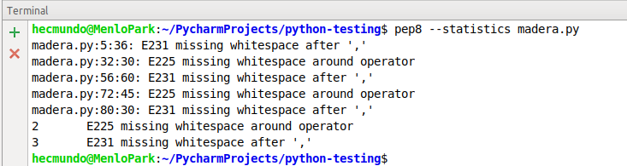
Nótese cómo la última línea indica que hay tres incidencias que violan la regla E231 “missing whitespace after ‘,’ character.

Diseño y codificación de pruebas
Las pruebas se diseñaron bajo la metodología de cobertura, automatizándolas con herramientas como coverage y unittesting. A continuación se muestra el código de pruebas.

import unittest
import madera
class TestCelulosas(unittest.TestCase):
def test_celulosas_aserrin(self):
self.assertEqual(madera.celulosas("aserrin", 2.4, 6.3, 2.8),
(42.336, 7620.48))
def test_celulosas_astilla(self):
self.assertEqual(madera.celulosas("astilla", 2.4, 6.3, 2.8),
(42.336, 10160.64))
def test_celulosas_invalido(self):
self.assertEqual(madera.celulosas("bombones", 0, 0, 0),
"Producto incorrecto")
class TestTroncos(unittest.TestCase):
def test_troncos_no_pieces(self):
self.assertEqual(madera.troncos(50, 2.44), 0.479)
def test_troncos_two_pieces(self):
self.assertEqual(madera.troncos(50, 2.44, 2), 0.958)
class TestAserrio(unittest.TestCase):
def test_aserrio_1a(self):
self.assertEqual(madera.aserrio(4, 0.75, 8, 1),
"4 x 0.75 x 8 1a, $30.0")
def test_aserrio_2a(self):
self.assertEqual(madera.aserrio(4, 0.75, 8, 2),
"4 x 0.75 x 8 2a, $24.0")
def test_aserrio_3a(self):
self.assertEqual(madera.aserrio(4, 0.75, 8, 3),
"4 x 0.75 x 8 3a, $20.0")
class TestRaja(unittest.TestCase):
def test_raja_1_alto(self):
self.assertEqual(madera.raja(2.4, 6.3, [2.3]),
(34.776, 7233.41))
def test_raja_3_altos(self):
self.assertEqual(madera.raja(2.4, 6.3, [2.3, 2.6, 2]),
(34.776, 7233.41))

Automatización de pruebas

El código anterior, que define las pruebas, se automatizó para correr y generar un reporte de cobertura en html. La siguiente imagen muestra cómo todas las pruebas fueron exitosas.
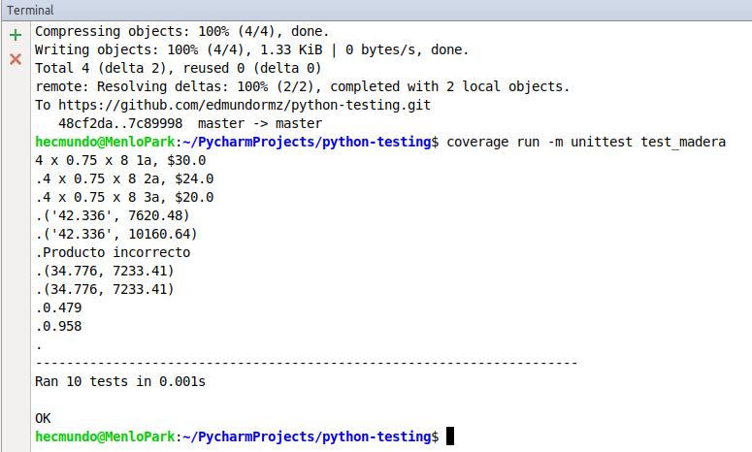

Generación de reportes

La ejecución de estras pruebas se traduce en un porcentaje de cobertura del código. Nótese que el script test_madera.py tiene un 100% de cobertura debido a que es el código que contiene las pruebas, en cambio el script madera.py, que es el código principal, tiene una cobertura del 89% usando las pruebas diseñadas.
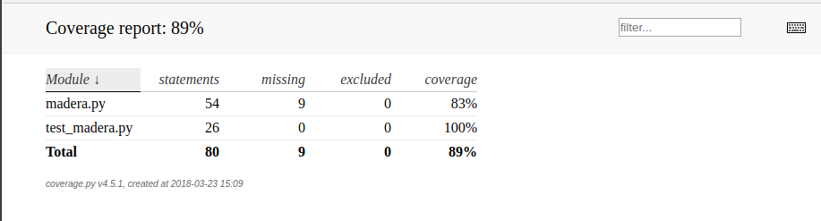
Y a continuación se muestra información detallada de las líneas de código que son cubiertas por las pruebas.

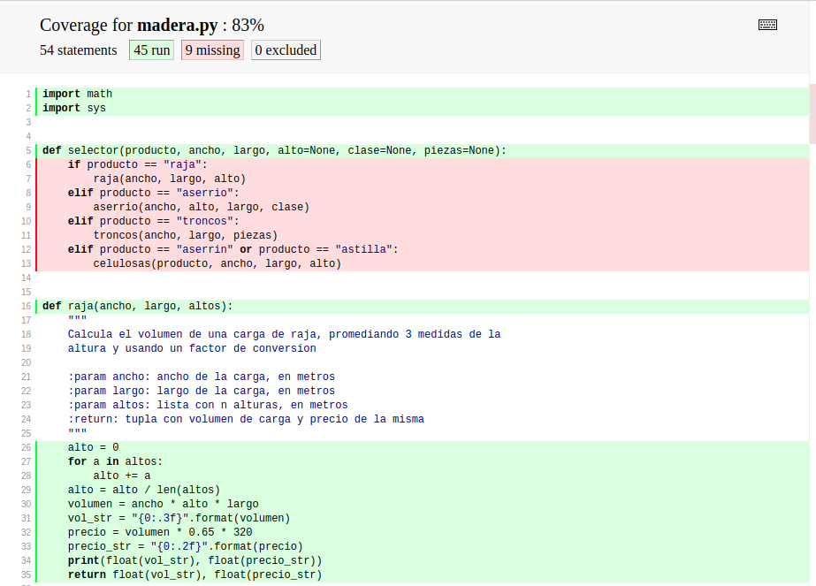

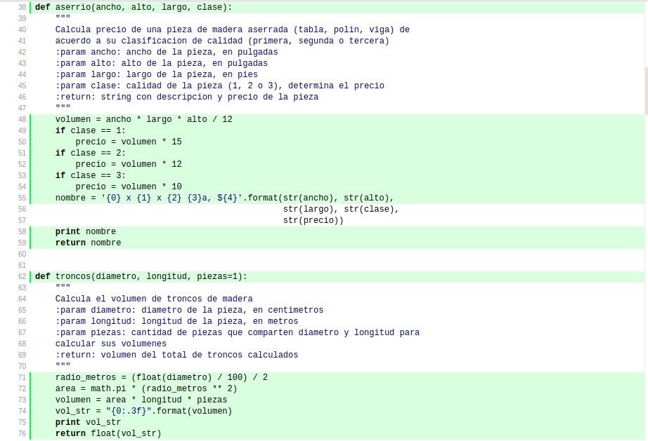
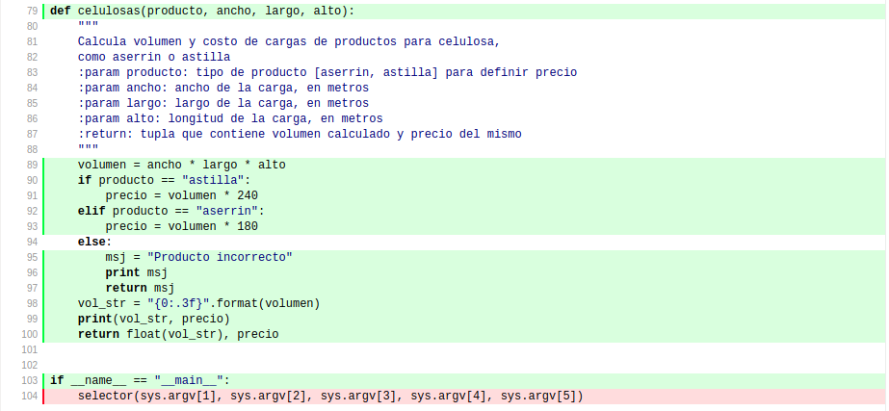

Complejidad ciclomatica

Finalmente, la complejidad ciclomática promedio de todo el programa fue calculada, tomando en cuenta las complejidades parciales de cada función
